**5-LABORATORIYA ISHI. TO'LQINO'TKAZGICHLI YUKLAMA IMPEDANSINI IMPEDOMETR QURILMASI YORDAMIDA ANIQLASH.**

# ISHNING MAQSADI

To'lqino'tkazgichli impedometr qurilmasi bilan tanishish va to’lqino’tkazgichlar yuklamasi impedansini (to‘la qarshiligini) hisoblash usullarini o‘rganish. To’lqino’tkazgichli diafragmalarning impedansini hisoblash.

# QISQAChA NAZARIY MA’LUMOTLAR

O’ta yuqori chastotalar (O‘YuCh) texnikasida ko’pincha to’lqino’tkazgichning geometrik o’lchamlari shunday olinadiki, unda faqatgina bir turdagi to’lqin tarqalish imkoniyatiga ega bo’ladi. To‘g‘riburchakli to‘lqino‘tkazgich uchun bu N10 to‘lqindir. Nazariy tomondan olib qaralganda, bir to‘lqinli rejim holatida to‘g‘riburchakli to’lqino’tkazgichni ikkisimli liniya sifatida tahlil qilish mumkin. Unda ikkala to‘lqino‘tkazgichda ham tarqalayotgan to‘lqinning faza koeffitsiyentlari va quvvatlari bir xil bo‘ladi.

Havo bilan to’ldirilgan to’g‘riburchakli to’lqino’tkazgichda N10 to’lqin tarqalganda, ekvivalent liniyaning to’lqin qarshiligi quyidagiga teng



bu yerda *a, b* – to’lqin o’tkazgichning keng va tor devorlari o‘lchamlari;

λ -to‘lqin uzunligi

Yuklamadan to‘lqino‘tkazgichdagi to‘lqin uzunligi Λ dan kattaroq masofadagi maydon, asosan, quyi turdagi tushayotgan va qaytayotgan to’lqinlar bilan aniqlanadi.

Biron-bir kesimdagi qaytayotgan to’lqin elektr maydon kuchlanganligining shu kesimdagi tushayotgan to’lqin elektr maydon kuchlanganligiga nisbati kompleks qaytarish koeffitsiyenti deyiladi.



Yuklangan to’lqino’tkazgichning ekvivalent sxemasi sifatida huddi shu qiymatli qaytarish koeffitsiyentiga ega bo‘lgan yuklangan ikkisimli liniyani olish mumkin. Ekvivivalent sxemalar to‘lqino‘tkazgichlarga uzun liniyalar nazariyasini qo‘llash imkonini beradi. Demak, yuklangan to’lqino’tkazgichning kirish impedansi uchun quyidagini keltirish mumkin [1]



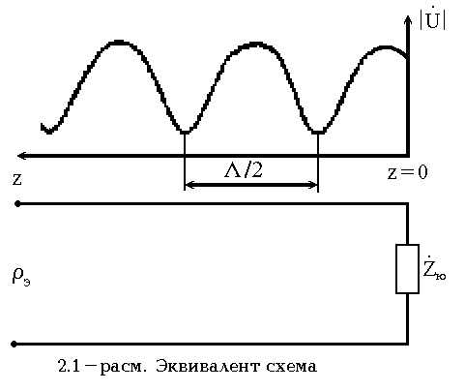

2.1-rasmda yuklangan to’lqino’tkazgichning ekvivalent sxemasi va kuchlanish amplitudasining liniya bo’ylab taqsimlanishi keltirilgan. Koordinata boshi yuklama ulangan kesimda joylashgan.



Bu yerda β=2π/λ to’lqino‘tkazgichdagi to’lqin tarqalishining fazaviy doimiysi,  – yuklamadan qaytishning kompleks koeffitsiyenti. U quyidagi formula yordamida aniqlanadi:

, (2.5)

bu yerda |Gyu| - yuklamadan qaytish koeffitsiyentining moduli,

– yuklamadan qaytish koeffitsiyentining fazasi.

Qaytishning kompleks koeffitsiyenti z koordinatasining ☹/2 davrli davriy funksiyasi hisoblanadi. Demak, kirish qarshiligi Zkir(z) ham davriy funksiyadir.

Yuklama impedansni topish uchun yuklamadan z=n☹/2 masofada yotuvchi kesimdagi qaytish koeffitsiyenti moduli va fazasini hisoblash kifoya (n-butun son).

, (6)

. (7)

Qaytish koeffitsiyentini to’lqino‘tkazgichli impedometr yordamida aniqlash juda qulay.

To’lqino’tkazgichli impedometr to’lqino’tkazgich yuklamasining impedansini (kompleks qarshiligini) aniqlash uchun ishlatiladi. Qurilmaning tuzilish sxemasi 2.2- rasmda keltirilgan.

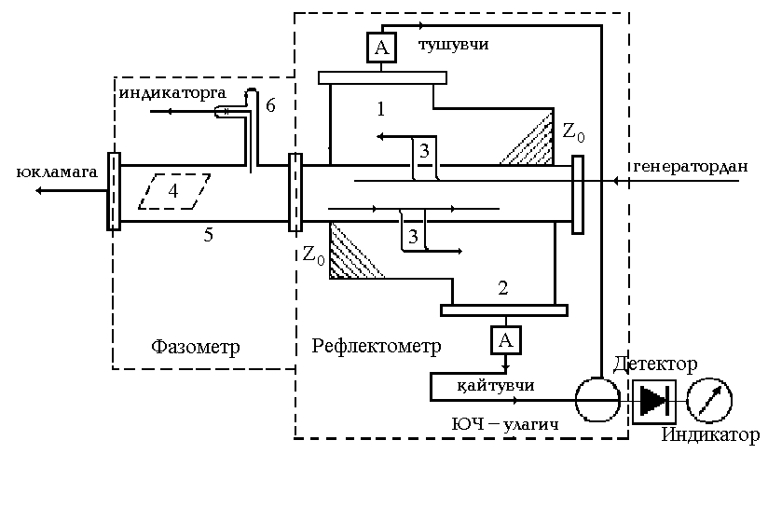2.2-rasm. To‘lqino‘tkazgichli impedometrning tuzilish sxemasi

Impedometr 2 qismdan: reflektometr va faza-o‘lchagichidan (fazometrdan) iborat.

RYEFLYEKTOMYETR ikki bir-biriga qarama-qarshi yo’nalgan tarmoqlagichlar ko’rinishida bo’lib, ular qaytish koeffitsiyentini hisoblash uchun xizmat qiladi.

Tuzilishi jihatdan tarmoqlagichlar o’lchamlari bir hil ikkita to’lqino’tkazgich kesmalaridan (1,2) iborat bo’lib, asosiy to’lqino’tkazgich bilan tuynuklar (3) orqali bog‘langan. 1- va 2- to’lqino’tkazgichlarning oxirlarida Zo moslashgan yuklama mavjud. Birinchi to’lqino’tkazgichning chiqishiga faqat tushayotgan to’lqin, ikkinchi to’lqin o’tkazgichning chiqishiga esa qaytayotgan to’lqin tarmoqlanadi.

1- va 2- to’lqino’tkazgichlardagi so’nishni tenglashtirish uchun ularning chiqishlariga o’zgaruvchan susaytiruvchi attenyuatorlar ulangan. Yuqori chastotali qayta ulagich yordamida 1- va 2- to’lqino’tkazgichlar detektor va indikatorga ulanadi. Indikator tushayotgan va qaytayotgan to’lqinlar elektr maydonlarining kuchlanganligi kvadratiga proporsional bo’lgan  va  darajalarni qayd qiladi. Chunki detektor kvadratik tavsifga ega. Demak, qaytarish koeffitsiyentining moduli formulasi quyidagicha aniqlanadi:



2.4-formuladan ko’rinib turibdiki, qaytarish koeffitsiyentining moduli ixtiyoriy kesimda bir xil va yuklamaning qaytarish koeffitsiyenti moduliga teng

.

FAZOMYeTR faza aylantirgichi (5) hamda qo’zg‘almas detektorli kallak (6) dan tashkil topgan. U qaytarish koeffitsiyentining fazasini o’lchash uchun xizmat qiladi. Detektorli kallak to’lqin o’tkazgich hamda detektor ichiga o’rnatilgan metal shtir (shtыr) - zonddan tashkil topgan va elektr maydon kuchlanganligini qayd qilish uchun ishlatiladi. Zond koaksial rezonator bilan ulangan bo’lib, o’lchov asbobining maksimal sezgirligini olish uchun uni to’lqino’tkazgichdagi to’lqin chastotasi rezonansiga sozlash lozim. Rezonatordagi yuqori chastotali maydon o’lchov asbobi zanjiriga ulangan kristalli diod yordamida detektorlanadi.

Faza aylantirgich (5) to’lqino’tkazgich kesimi bo’lib, uning ichida tor devorlarga parallel ravishda yupqa dielektrik plastina harakatlanadi. Faza aylantirgich o‘tayotgan to‘lqin fazasini o‘zgartiradi. Umuman olganda, to’lqino’tkazgichda tushayotgan va qaytayotgan to’lqinlar mavjud bo’lib, ixtiyoriy Z1 kesimdagi maydon, shu to’lqinlarning superpozitsiyasi bilan aniqlanadi. Agar qaytgan to’lqin tushayotgan to’lqin bilan bir fazada kelsa, umumiy maydon maksimal va aksincha, qarama-qarshi fazada kelsa, minimal bo’ladi. Agar qandaydir yo’l bilan qaytgan to’lqin fazasi o’zgartirilsa, unda Z1 kesimdagi maydon minimumdan maksimumgacha o’zgartirilishi mumkin. Faza aylantirgichdan o’tayotgan to’lqin fazasi dielektrik plastinani siljitish orqali o’zgartiriladi. Buni batafsil ko’rib chiqamiz. Parametrlari  bo’lgan dielektrik bilan to’ldirilgan to’lqin o’tkazgichdagi to’lqinning faza tezligi quyidagiga teng:



bu yerda:  - muxitning absolyut dielektrik va magnit singdiruvchanligi;

*f* – elektromagnit maydon chastotasi;

*fkr –* to’lqino’tkazgichdagi to’lqinning kritik chastotasi.

To’lqin o’tkazgichdagi to’lqinning uzunligi quyidagicha aniqlanadi:



2.9-formula shuni ko’rsatadiki, dielektrik singdiruvchanlik oshishi bilan, to’lqinning faza tezligi kamayadi, ya’ni u sekinlashadi. Agar to’lqino’tkazgich dielektrik bilan qisman to’ldirilgan bo’lsa, unda 2.9- va 2.9-a formuladagi absolyut dielektrik singdiruvchanlik a ni effektiv dielektrik singdiruvchanlik ef bilan almashtirish lozim. Effektiv dielektrik singdiruvchanlik ef plastinaning absolyut dielektrik singdiruvchanligi va o’lchamiga bog‘liq. Shuningdek, elektr maydon keng devor bo’ylab bir tekis taqsimlanmaganligi sababli (2.3-rasm), ef plastinaning to’lqino’tkazgich ichida joylashishiga ham bog‘liq bo‘ladi.

Agar plastina elektr maydon kuchlanganligi kam bo’lgan tor devorga yaqin joyda joylashsa, uning to’lqin tarqalish tezligi va fazasiga ta’siri sezilarsiz va aksincha, agar plastina kuchlanganlik maksimal bo’lgan to’lqino’tkazgich markazida joylashsa, ef yuqori hamda plastinaning ta’siri katta va sekinlashuv esa maksimal bo’ladi.

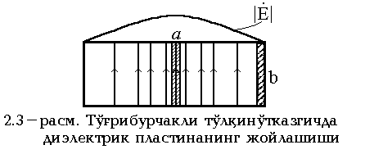

Shunday qilib, plastinani tor devor yaqinidan to’lqino’tkazgichning markaziga surib, to’lqin fazasini boshqarish mumkin. Elektromagnit maydon energiyasining yutilishi kam bo’lishi uchun plastina imkon boricha yupqa, qaytish kam bo’lishi uchun esa prizma shaklida yasaladi.

Ixtiyoriy yuklamadan qaytish koeffitsiyenti fazasini ma’lum qaytish koeffitsiyenti fazasiga ega qisqa tutashuvchi plastinadan qaytgan to‘lqin bilan solishtirib topish mumkin. Shuni eslatib o’tish kerak, qisqa tutashuvchi plastinadagi qaytish koeffitsiyenti fazasi  ga teng. Faraz qiling, to’lqino’tkazgichga qisqa tutashgan plastinalarni ulaganimizda, detektor zondi kallagi joylashgan kesimda elektr maydon kuchlanganligi tuguni hosil bo’ldi. Ko’rinib turibdiki, ixtiyoriy yuklamada ϕyu qaytish koeffitsiyenti fazasi bilan tugun hosil qilish uchun faza-aylantirgich yordamida qo’shimcha Δϕ siljishni hosil qilishimiz kerak, ya’ni, ϕyu+Δϕ = π. Bu shartdan ϕyu ni topamiz:

ϕyu = π–Δϕ. (2.10)

Faza aylantirgichi 0 dan 250 gacha darajalangan aylana ko’rinishida tayyorlangan. Yuklamaning impedansini 2.3- formula bilan hisoblash noqulayligi sababli, u to’liq qarshiliklar diagrammasi yordamida hisoblanadi. Bunda faza-aylantirgichning shkalasini Λ bo’laklarida darajalash kerak. Buning uchun qisqa tutashtirilgan yuklamada to’lqino’tkazgichda hosil bo’luvchi turg‘un to’lqin rejimidan foydalanamiz. Turg‘un to’lqinning elektr maydon kuchlanganligi absolyut qiymati quyidagi formuladan topiladi:



Bu bog‘liqlik grafigi 2.4- rasmda keltirilgan.

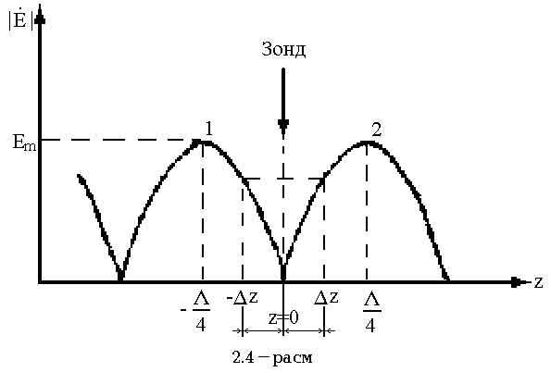

Koordinata qiymati z ni hisoblashni detektorli kallakning zondi joylashgan kesim (z=0) dan boshlaymiz. Shunda Δz/☹ nisbiy siljish musbat yoki manfiy qiymatga ega bo’lishi mumkin. Agar detektor kvadratik tavsifga ega bo’lsa, u xolda detektorning ko’rsatkichi  elektr maydon kuchlanganligi kvadratiga proporsional bo’ladi:

α~|E|2. (2.12)

Faza aylantirgich dastagini aylantirib m1, m2, …, mn – shkala ko’rsatkichlari va indikator ko’rsatkichlari 1, 2, …, n – ni aniqlaymiz. 2.11- va 2.12-formulalar yordamida Δz1/☹, Δz2/☹,…,ΔzN/☹ siljishlarni topishimiz mumkin. Faza aylantirgich shkalasi ko’rsatkichi m va Δz/☹ siljish ko’rsatkichlarining bog‘liqlik grafigini chizib, fazometrning darajalangan egri chizig‘ini hosil qilamiz.

Bu egri chiziqdan foydalanib, faza-aylantirgich tomonidan, detektorli zond kallagi joylashgan kesimda elektr maydon kuchlanganligi tugunini olish uchun kiritilgan qo’shimcha Δϕ siljishni topishimiz mumkin

Δϕ = –2βΔz = –4πΔz/☹. (2.13)

So’ngra 2.10-formula yordamida yuklamadan qaytish koeffitsiyenti fazasini aniqlash mumkin.

Quyida to‘lqino‘tkazgichli impedometr qurilmasi yordamida yuklamaning impedansini aniqlash uslubi keltirilgan.

1. **ISHNI BAJARISH TARTIBI**

3.1. Generatorni yoqib, 5-10 minut qizdiring.

3.2. Reflektometr kalibrovkasini o’tkazamiz. Buning uchun quyidagilar ni bajaring:

a) qisqich (strubsina) bilan qisqa tutashtiruvchi plastinani to’lqino’tkazgichning ochiq uchiga mahkamlang;

b) YuCh-qayta ulagichi chiqishga o’lchash asbobini ulang. Reflektometrning attenyuatorlari yordamida YuCh-qayta ulagichning «Padayuщaya» va «Otrajennaya» holatlaridagi o’lchash asbobining ko’rsatkichlarini tenglashtiring.

3.3. Fazometrni darajalang. Buning uchun indikatorga detektorli kallakning chiqishini ulang. Bunda to‘lqino‘tkazgich qisqa tutashtirilgan bo‘lishi shart.

Faza aylantirigichni 0 shkalasiga qo’ying. Shkala dastagini aylantirib, indikatorning maksimal ko’rsatkichi αm ni toping (2.4-rasm, 1-nuqta) va faza aylantirgich shkalasining m1 ko’rsatkichini yozib oling. Keyingi qiymatlarni hisoblang (0,9αm, 0,67αm, 0,344αm, 0,095αm, 0) va ularga mos keluvchi m2, m3, m4, m5, m6 ko’rsatkichlarni yozib oling. Oxirgi nuqta maydon tuguniga mos keladi. Shkala dastagini aylantirishda davom etib, o’lchash asbobining 0,095αm, 0,344αm, 0,67αm, 0,9αm va αm larga mos keluvchi m7, m8, m9, m10, va m11 qiymatlarini yozib oling. O‘lchangan qiymatlarni 3.1-jadvalga kiriting.

3.1-jadval

Fazometrni darajalash natijalari

|  |  |  |  |  |  |  |  |  |  |  |  |
| --- | --- | --- | --- | --- | --- | --- | --- | --- | --- | --- | --- |
| α/αm | 1,00 | 0,90 | 0,67 | 0,344 | 0,095 | 0 | 0,095 | 0,344 | 0,67 | 0,90 | 1,00 |
| α |  |  |  |  |  |  |  |  |  |  |  |
| m |  |  |  |  |  |  |  |  |  |  |  |
| Δz/☹ | -0,25 | -0,20 | -0,15 | -0,10 | -0,05 | 0 | 0,05 | 0,10 | 0,15 | 0,20 | 0,25 |

3.1-jadval asosida faza aylantirgichning shkalasi ko’rsatkichlari m va nisbiy siljishlar Δz/☹ orasidagi bog‘lanishni ifodalovchi darajalash grafigini chizing (3.1-rasm).

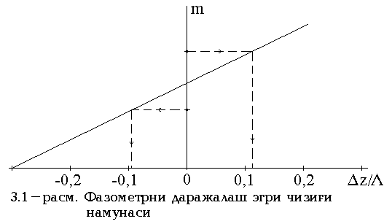

3.4. O’qituvchi tomonidan berilgan yuklamadan qaytish koeffitsiyenti moduli |Gyu| va yuklama uchun elektr maydon kuchlanganliklarining nisbiy siljishi Δz/☹ ni aniqlang. Yuklamalar diafragmalar ko’rinishida bo’ladi. To’lqino’tkazgichga qisqa tutashtirilgan plastina o’rniga tadqiq etilayotgan yuklamani ulang. Faza aylantirgich shkalasini qisqa tutashtirilgan to’lqino’tkazgichdagi o’lchash asbobining nolli qiymati kuzatilgan m6 ko‘rsatkichga o‘rnating. Faza aylantirgich dastagini chapga-o’ngga burab, elektr maydon kuchlanganliging eng yaqin minimumini toping va faza aylantirgichning yangi ko’rsatkichi m ni yozib oling hamda darajalash grafigidan foydalanib, minimumning nisbiy siljishi Δz/☹ ni toping (3.1-rasmdan foydalaning).

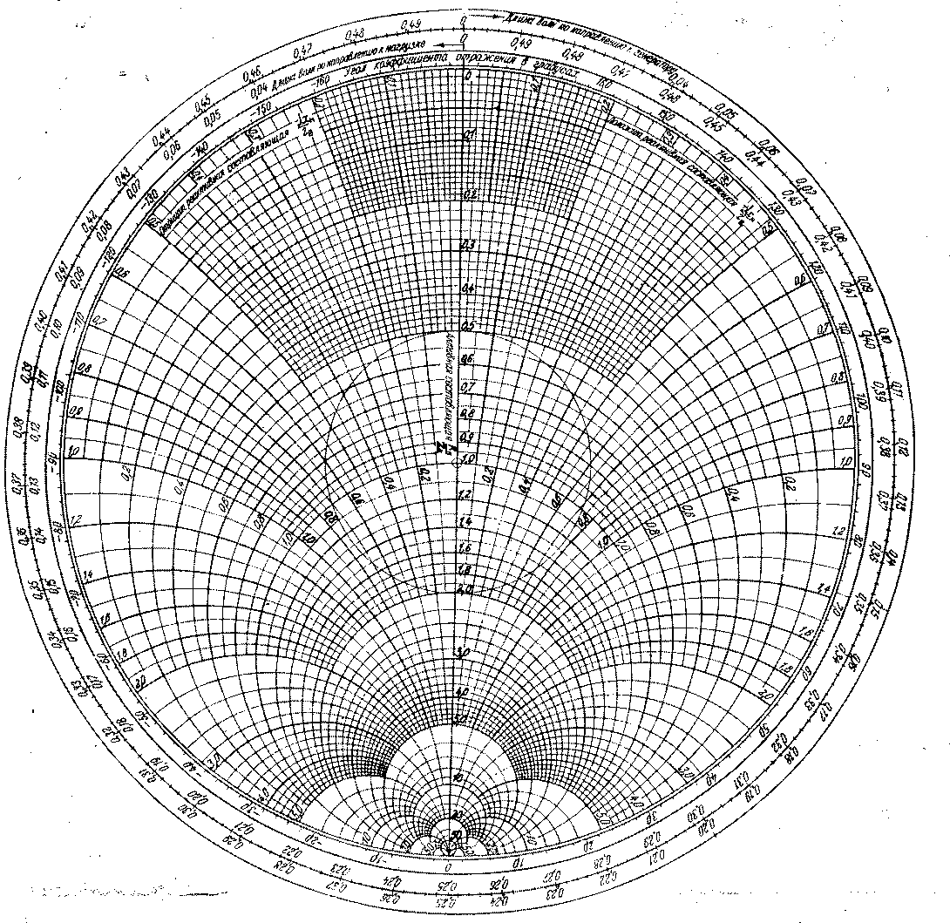

3.2-rasm. To‘liq qarshiliklar diagrammasi

O’lchash asbobini YuCh-qayta ulagich kabeliga ulang va qayta ulagichni «Padayuщaya» va «Otrajennaya» xolatlariga ketma-ket o’tkazib, tushayotgan α1 va qaytayotgan α2 to’lqinlar sathlarini yozib oling. 2.8- formula yordamida qaytish koeffitsiyentining modulini hisoblang. Yuqoridagi amallarni boshqa yuklamalar uchun ham qaytaring.

Yugurma to‘lqin koeffitsiyeti (YuTK) qaytish koeffitsiyenti moduli |G| bilan quyidagi ifoda orqali bog‘liq



3.5. Qaytish koeffitsiyentining moduli |G| (yoki YuTK) va nisbiy siljish Δz/☹ yordamida to’liq qarshiliklar diagrammasidan yuklamaning me’yorlangan impedansini aniqlang. Agar Δz/☹ musbat bo’lsa, diagramma aylantirgichini yuklamaga, manfiy bo’lsa, generatorga qarab aylantirish kerak. Hisoblashlar natijalarini 3.2-jadvalga kiriting.

3.2-jadval

Eksperimental tadqiqot natijalari

|  |  |  |  |  |  |  |  |  |
| --- | --- | --- | --- | --- | --- | --- | --- | --- |
| t.r | Diafragmaning nomeri va o‘lchamlari | m | Δz/☹ | αtush | αqay | |G| | YuTK | Zyu |
|  |  |  |  |  |  |  |  |  |
|  |  |  |  |  |  |  |  |  |
|  |  |  |  |  |  |  |  |  |

To‘liq qarshiliklar diagrammasi yordamida yuklamaning impedansini aniqlash uslubi “To‘g‘riburchakli va koaksial to‘lqino‘tkazgichlar ish rejimlarini tadqiq etish” mavzuidagi laboratoriya ishida batafsil keltirilgan.

#### **HISOBOT TARKIBI**

Hisobot o’z ichiga quyidagilarni olishi kerak:

* 1. Impedometrning strukturaviy sxemasi.
  2. Darajalash jadvali va grafigi.
  3. Eksperimental tadqiqotlarning natijalari.
  4. Xulosa.

##### NAZORAT SAVOLLARI

5.1. To’lqino’tkazgichning bir to’lqinli rejimi shartini tushuntiring ([1] §14.1, §15.1, [2] §3.7, §5.6, [3] §19.2, §19.12).

5.2. Turli yuklamalarda (aktiv, reaktiv, kompleks) to’lqino’tkazgichdagi ko’ndalang elektr maydonlar amplitudalari tarqalishi grafigini chizib ko’rsating ([1] §16.2, [2] §7.1).

5.3. Qaytarish koeffitsiyentini tushuntiring. Qaytarish koeffitsiyentining moduli va fazasi nimani tavsiflaydi? ([1] §16.2, [2] §7.1).

5.4. To‘g‘riburchakli to‘lqino‘tkazgichda N10 to‘lqinning tuzilishini chizing va tushuntiring ([1] §14.1, [2] §3.5, [3] §19.6).

5.5. To‘g‘riburchakli to‘lqino‘tkazgichda N10 to‘lqinning to‘lqino‘tkazgich keng devori bo‘ylab elektr maydon kuchlanganligi amplitudasi ifodasini yozing va Ye=ϕ(*a*) bog‘liqlik grafigini chizing ([1] §14.1, [2] §3.5).

5.6. To‘lqino‘tkazgichdagi nobirjinsliklarda qanday fizik jarayonlar yuzaga keladi? ([1] §16.1, [2] §6.9).

5.7. Yo‘naltirilgan tarmoqlagich deb nimaga aytiladi? ([1] §17.5, [2] §8.8, [3] §24.10).

5.8. Impedometr qurilmasining vazifasini tushuntiring. U qanday qismlardan iborat? ([2] §8.9).

5.9. Reflektometrning ish prinsipi va tuzilishini tushuntirib bering.

5.10. Fazometrning ish prinsipi va tuzilishini tushuntirib bering. ([2] §8.12, [3] §24.4).

5.11. Faza aylantirgich nima? Unda to‘lqin fazasini o‘zgartirish qanday amalga oshiriladi? ([2] §5.5, §8.12, [3] §24.4).

5.12. Nima uchun dielektrik plastinaning to‘lqino‘tkazgichdagi joylashuvini o‘zgartirsak undagi to‘lqin fazasi o‘zgaradi? ([2] §5.5).

5.13. Fazometr nima uchun kerak? Uni darajalash uslubini tushuntiring.

5.14. Diafragma deb nimaga aytiladi? To‘g‘riburakli to‘lqino‘tkazgichda induktiv va sig‘imli diafragmalarni ko‘rsating va tushuntiring. ([1] §17.2, [2] §6.5).

5.15. To‘liq qarshiliklar diagrammasida quyidagi qiymatlarning qaysi chiziqlarda joylashishini ko‘rsating:

a) qaytish koeffitsiyentining moduli;

b) me’yorlangan aktiv qarshilik qiymatlari;

v) me’yorlangan reaktiv qarshilik qiymatlari.

5.16. Qaytish koeffitsiyenti fazasi va modulini bilgan holda, qanday qilib Volpert diagrammasi bo‘yicha to‘liq qarshilik aniqlash mumkin? ([1] §16.4, [2] §7.4).

###### **ADABIYOTLAR**

1. Lebedev I.V. Texnika i priborы SVCh, tom 1. M.: Vыsshaya shkola, 1970.
2. Yefimov I.Ye. Radiochastotnыe linii peredachi. M.: Sov. radio, 1964.
3. Volman V.I., Pimenov Yu.V. Texnicheskaya elektrodinamika. M.: Svyaz, 1971.